Hallo, hallo an alle in Langenberg!

Wie geht es euch allen denn so? Uns in Bremen geht es super. Hier ist es auf einmal viel heller und wärmer, und wir sind ganz viel draußen. Ich habe ungeheuer Spaß am Toben mit Garten mit meinem besten Freund Denni. Und ich habe auch schon ganz viele seiner Hundeplatz-Kumpels kennengelernt. Mit denen macht das Toben natürlich auch viel Spaß. Denni passt dort stets prima auf mich auf, aber ich kann das auch selbst schon ganz gut. Meine Menschen gehen nämlich auch öfter getrennt mit uns beiden auf den Hundeplatz, und dann kann ich das bestes beweisen. Natürlich beschütze ich meine Menschen auch von allem Bösen, zum Beispiel vor gelben Säcken und großen Tonnen, die plötzlich auf der Straße stehen, Briefkästen und Maschinen mit zwei Rädern `dran, die sonst nicht da stehen, wo sie dann auf einmal stehen. Die kriegen alle Angst, wenn ich sie anknurre, laufen aber nicht weg. Trotzdem: Ordnung muss sein. Geht ja nicht, dass da plötzlich etwas anders ist als sonst.

Meine Menschen nennen mich übrigens Miss Charming. Was heißt das eigentlich? Ist das etwas Gutes? Ich glaube, es hat etwas damit zu tun, dass ich auf der Straße ganz oft andere Menschen anspreche, die immer stehen bleiben, um mich zu streicheln. Hmmm, streicheln und kraulen ist sooo schön. Möchtet ihr wissen, wie das geht? Ganz einfach: Ihr setzt euch ganz nah vor die Füße des Menschen und guckt ihn senkrecht nach oben unverwandt an. Klappt immer.

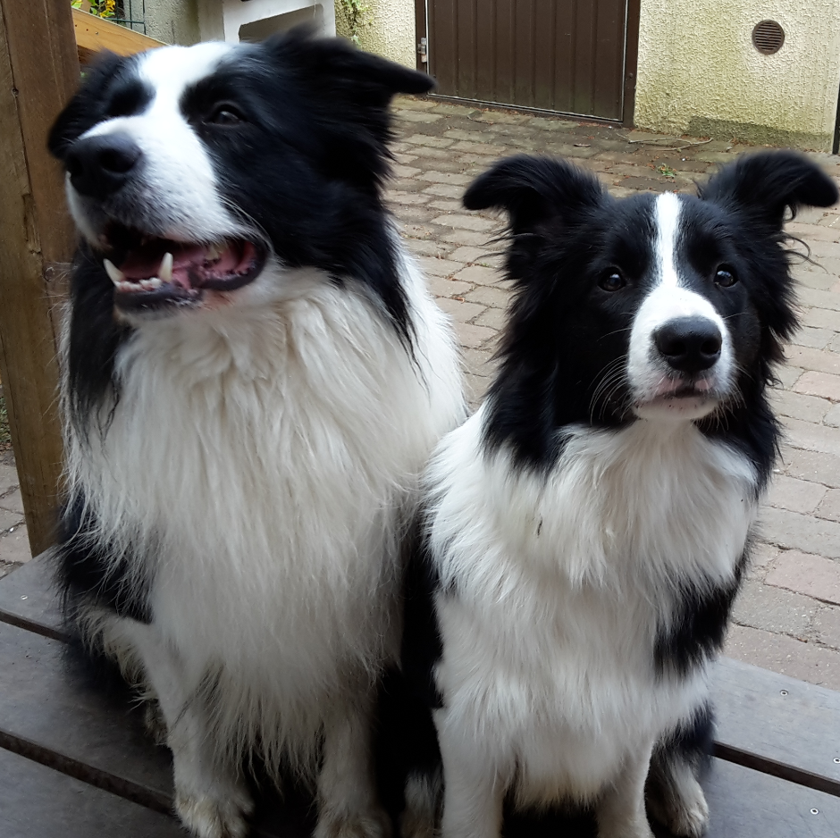

Oft muss ich aber auch gar nichts machen, denn die Menschen kommen allein auf mich zu. Denni findet das meistens langweilig, der will lieber weiter schnüffeln gehen.

Meine Menschen sagen auch, dass sicher bald meine Läufigkeit beginnt. Aber da können sie lange warten. Ich laufe nämlich garantiert nicht weg, weil es hier so schön ist. Das Futter ist lecker, und im Garten wächst jetzt ganz viel Rasen – jedenfalls an manchen Stellen. Manchmal werfen mir meine Menschen auch Futter in unseren Teich. Es macht total Spaß, es heraus zu angeln. Leider werfen sie es immer in die Mitte, und ich bekomme ich nur sehr wenig davon. Im Teich wohnen nämlich kleine Tiere ohne Beine, die das Futter auch sehr gern mögen. Ich bekomme nur das, was die Kleinen am Rand liegen lassen.

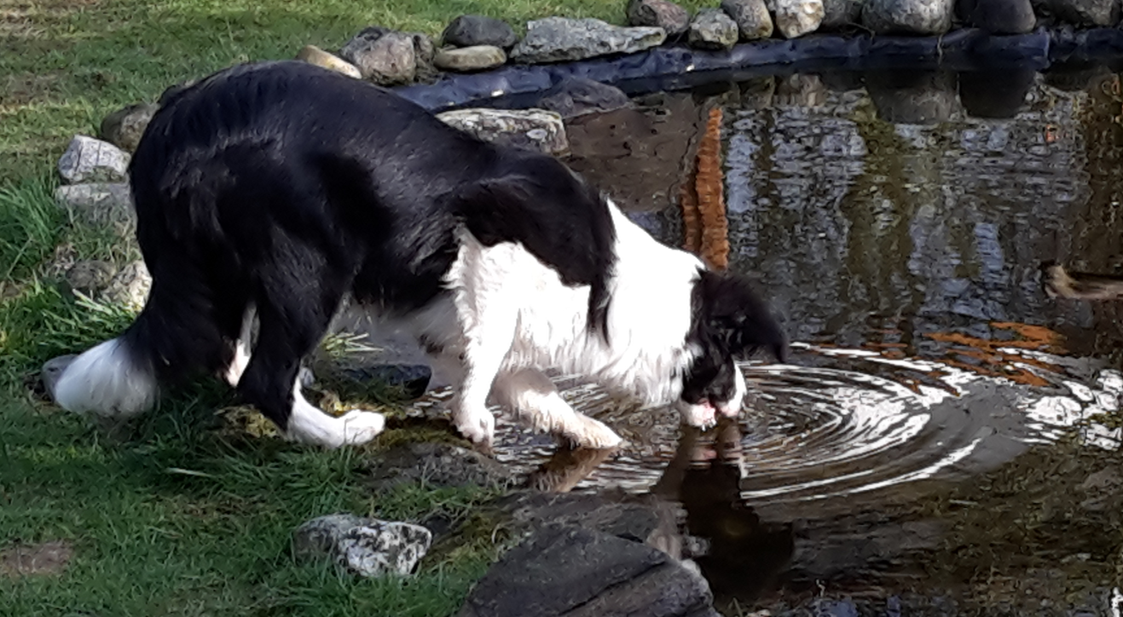

Hineingehen würde ich nämlich nicht, denn da ist Wasser drin. Aber stellt euch vor, Denni ist in ein ganz großes Wasser gegangen und hat für unsere Menschen Stöckchen herausgeholt. Er war ganz weit weg, und ich konnte nur noch seinen Kopf sehen. Das war ganz komisch für mich. Eigentlich wollte ich hinterher, aber ich habe mich dann doch nicht getraut.

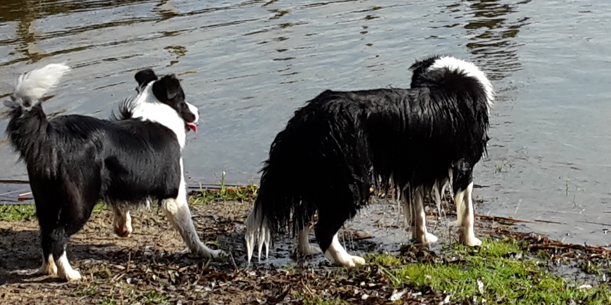

Da waren wir aber auch im Urlaub bei Dennis Hunde-Kumpel Felix. Der ist jetzt auch mein Freund. Und da, wo der wohnt, ist es richtig schön. Finden meine Menschen auch. Ganz viel Natur, sagen sie. Die hat sich aber wohl immer versteckt, wenn ich sie gerade begrüßen wollte, und so habe ich sie nicht gesehen. Die anderen Tiere, die da auch wohnen, mochte ich aber nicht so gern. Meine Menschen sagen, das sind Schweine. Sie rochen zwar ganz toll, aber wenn sie an den Zaun kamen, bin ich schnell weggelaufen und habe lieber aus der Entfernung gebellt.

Übrigens, das mit dem Stubenrein, das musst du mir noch `mal erklären, lieber Lothar. Kennst du dich damit aus? Ich habe jetzt festgestellt, dass man sein Geschäftchen auch während der Spaziergänge machen kann. Da muss ich mich auch gar nicht beeilen, weil meine Menschen immer warten, bis ich fertig bin und sich dann freuen wie Bolle. Meine Häufchen nehmen sie sogar am Ende mit, aber die Pfützen lassen sie merkwürdigerweise liegen. Im Garten ist es auch sehr bequem für mich, zwischen Rasenkratzen, Lochbuddeln, Rhododendronkauen und mit Denni Toben mal ein Geschäft zu machen. Meine Menschen machen mir auch immer brav die Tür auf, wenn ich von drinnen in den Garten möchte. Meist gehen sie sogar mit mir nach draußen, und ich bekomme ein Leckerli und ganz viel Lob, wenn ich Pipi oder ein Häufchen gemacht habe. So ganz verstehe ich das aber irgendwie nicht. Es heißt doch stubenrein, also muss ich doch in die Stube rein machen, oder nicht? Mache ich doch auch gelegentlich. Ich habe allerdings den Verdacht, dass meine Menschen das nicht so toll finden, weil ich dann kein Leckerli bekomme und sie immer den Fußboden wischen statt sich zu freuen. Meist nachts oder morgens, wenn sie extra für mich aus ihrem Körbchen krabbeln …

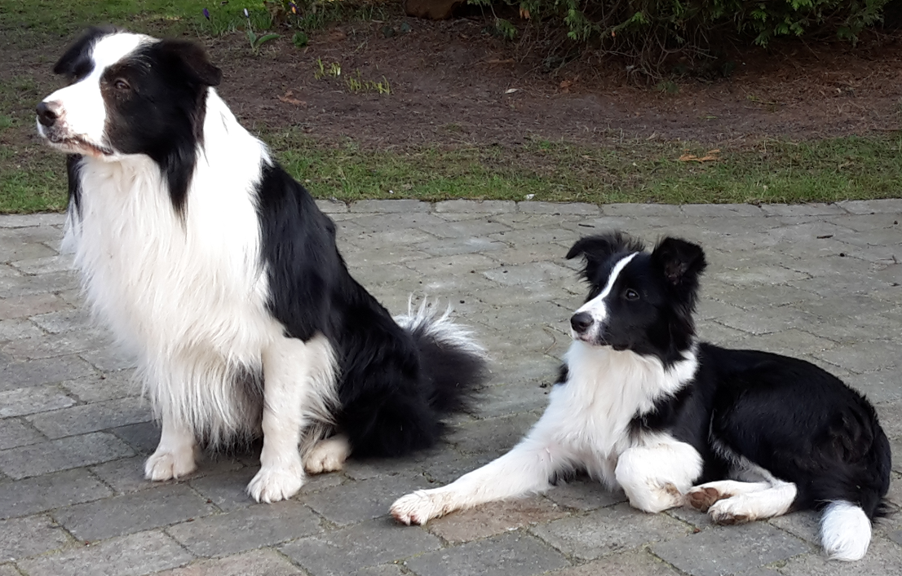

Und meine Menschen sagen auch, ich bin tüchtig gewachsen bin. Ich wiege fast 15 kg. Beim Laufen bin fast so schnell wie Denni, und auf dem Hundepatz macht uns beiden so leicht keiner ´was vor. Aber wenn ich viel gerannt bin, dann bin ich oft auch so richtig müde. Herrlich, wie schön ich dann schlafen kann. Überall.

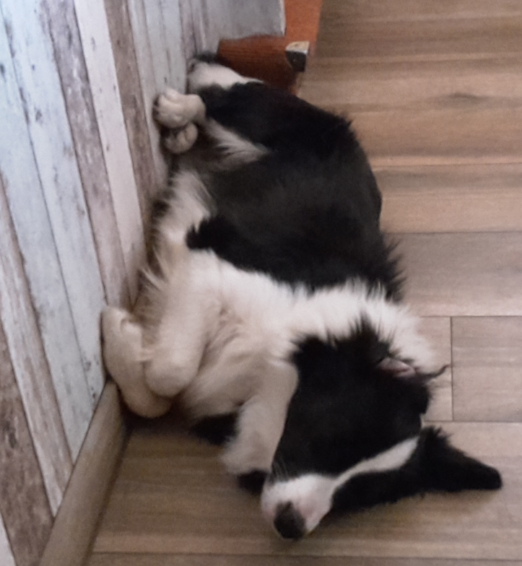

Nun wisst ihr, wie es uns hier in Bremen geht, und ich kann euch sagen, ein halbes Jahr alt zu sein und einen tollen Denni-Kumpel zu haben, das ist echt toll!

Es grüßt euch ganz herzlich
eure Fina

